JAROSŁAW-ŻYWIEC- WISŁA-JAROSŁAW
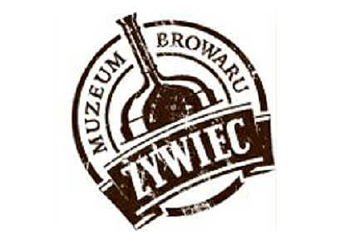
27-28.09.2014

1-DZIEŃ.
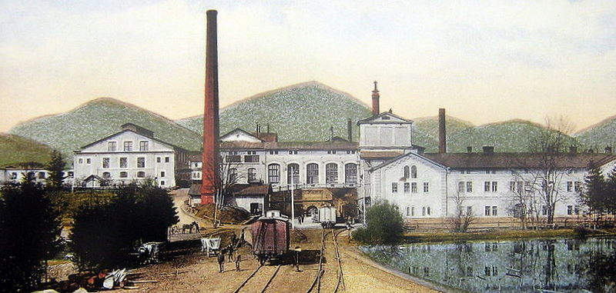
Wyjazd z umówionego miejsca o godz. 04:00 planowany przyjazd do Żywca ok godz. 09:30, zwiedzanie Muzeum Browaru w Żywcu
w połączeniu z degustacją piwa.

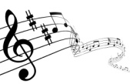
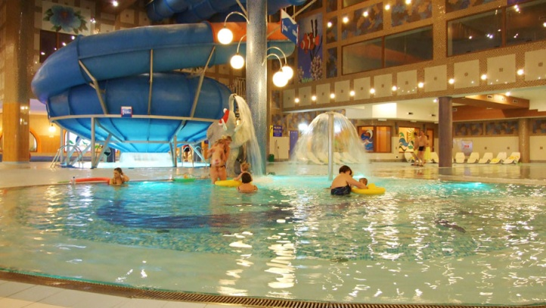
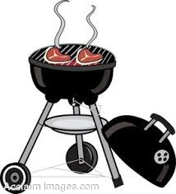
Przyjazd do Wisły ok godz. 13:00 zakwaterowanie w pensjonacie UŚMIECH, obiad. Wyjazd do centrum Wisły czasz wolny dla zainteresowanych osób wyjazd jednocześnie do parku wodnego
w Hotelu GOŁĘBIEWSKI (płatność we własnym zakresie
30zł-1.5 godz. każde następne pół godz. dopłata 5 zł, w cenie wszystkie atrakcje).
Wieczorem kolacja przy grillu oraz muzyce.

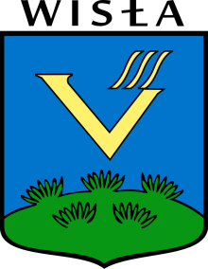
2-DZIEŃ.
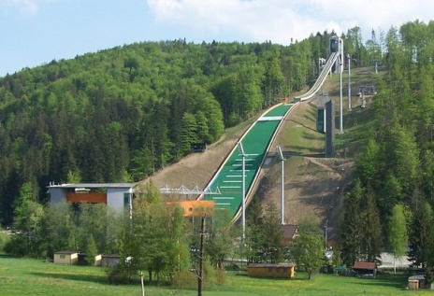
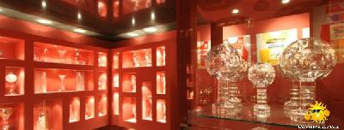
Śniadanie po śniadaniu wykwaterowanie spotkanie
z przewodnikiem zwiedzanie; muzeum Narciarstwa, czekoladowa figura A. Małysza amfiteatr im. Prof. S. Hadyny, kościół ewangelicko-augsburski Ap. Piotra i Pawła, muzeum Beskidzkie, aleja Gwiazd Sportu, przejście do Galerii Sportowych Trofeów A. Małysza, przejazd autokarem i zwiedzanie skoczni narciarskiej
im. A. Małysza lub tzw. Pętla Cienkowska. Rezydencja Prezydenta RP Zamek zwiedzanie z przewodnikiem.

Cena obejmuje: ubezpieczenie, nocleg, śniadanie, 2 obiady, kolacje przy grillu
i muzyce, bilet wstępu do muzeum w Żywcu, przewodnika, przejazd autokarem.

